De ram van …
Ram: 1947-07610

Fokker: Leo Brinke, Elst.

Eigenaar: Gerrit Zum Grotenhoff, Saasveld.
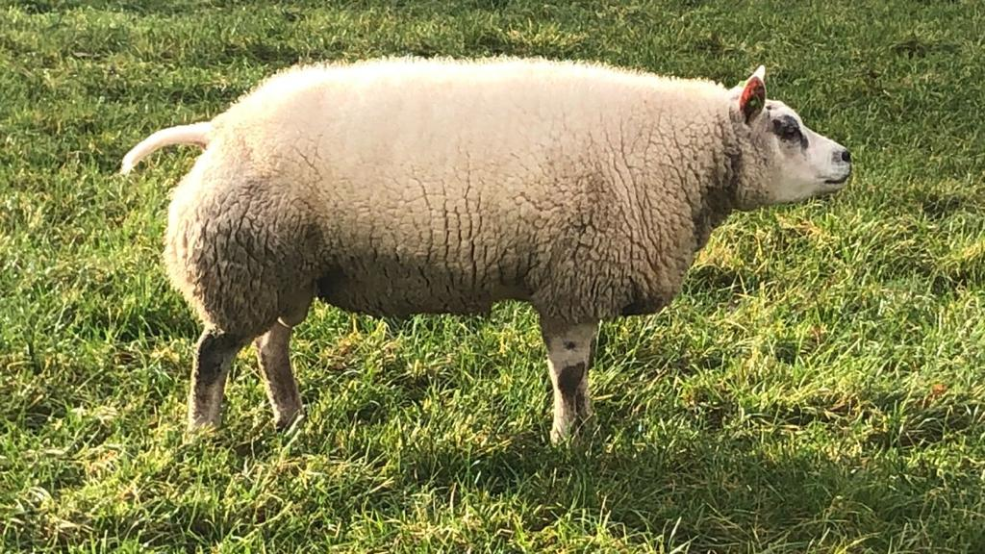

De ram 1947-07610 is een zoon van 1947-07588 die vooral best ontwikkeld is met een zeer evenredige bouw en een beste bespiering. De ram geeft zijn pluspunten zeker door aan zijn nakomelingen. De ram is dit jaar gehuurd en is in eigendom van de fam. Brinke uit Elst.

